ACO Geopator 6/1200

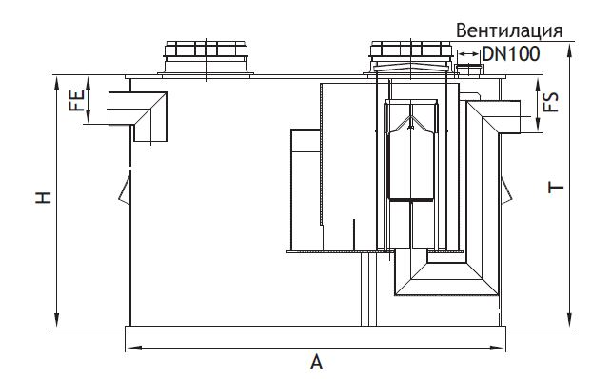

Текст за спецификации
Свободно стоящ коалесцентен сепаратор за нефтопродукти
С вграден утаечен резервоар
За монтаж в сутерени върху пода или вграждане в стоманобетонна шахта
От полиетилен висока плътност (PE-HD)
Клас I, съгласно БДС EN 858:2003 (<5mg/l)
Дебит 6 l/s
FE 235 mm
FS 275 mm
A 2160 mm
B 770 mm
H 1327 mm
T 1485 mm
Тегло 140 kg
DN 150 mm
Обем утайка 1200 l
Обем масла 129 l
Общ обем 1466 l

